

**информационный бюллетень №1**

**1. Общая информация**

***1.1 Организаторы соревнований***

Министерство образования и спорта Республики Карелия;

Федерация спортивного ориентирования Республики Карелия.

Главный судья – Сандальнев Андрей Михайлович, СС1К (г. Петрозаводск) –

т.к. 8-(9212)234918, E-MAIL: missa67@mail.ru

Главный секретарь – Матвеев Андрей Игоревич СС1К (г. Петрозаводск)

т.к. 8-(909)5723018, E-MAIL: matveev.mmv@gmail.com

Зам. по СТО – Гультяев Юрий Викторович ССВК (г. Санкт-Петербург).

Старший судья по дистанциям- Вокулов Олег Николаевич (г. Петрозаводск);

Судья-арбитр- Курдюмов Александр Александрович ССВК (г. Великий

***1.2. Место проведения и центр соревнований***

Республика Карелия, Сортавальский муниципальный округ, посёлок городского типа Хелюля, улица Заречная (61.742365, 30.734711)

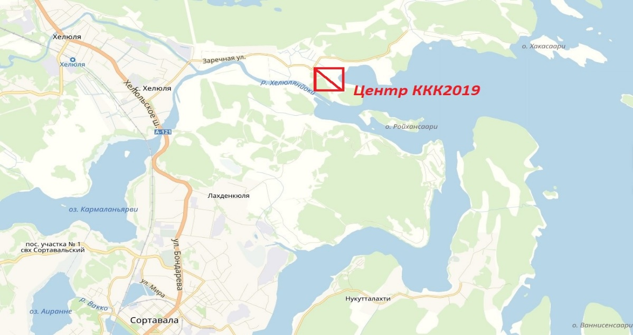

Проезд:

* *автотранспортом* по Федеральной трассе [«Сортавала»](https://ru.wikipedia.org/wiki/%D0%A1%D0%BE%D1%80%D1%82%D0%B0%D0%B2%D0%B0%D0%BB%D0%B0_(%D0%B0%D0%B2%D1%82%D0%BE%D0%B4%D0%BE%D1%80%D0%BE%D0%B3%D0%B0)) (А-121) С Петербург – Пряжа до посёлка городского типа Хелюля. Съезд с трассы на улицу Центральная, далее переходящая в улицу Заречная (грунтовая дорога) 3 км до центра соревнований.

Указатели направления движения организаторов будут установлены с 17 июля 2025 г.

Рейсы городского маршрута №1 до посёлка городского типа Хелюля) остановка Тельмана) выполняются по [расписанию](https://www.sortavalabus.ru/raspisannya.html)

Проезд до города Сортавала:

* *ж/д транспортом* - по октябрьской железной дороге до станции Сортавала можно доехать из Москвы (Ленинградский вокзал) Санкт-Петербурга (Финляндский вокзал) на поездах «Ласточка», расписание движения поездов [здесь](https://rasp.yandex.ru/station/9602759?type=train&span=schedule), и электропоездом от станции Кузнечное, расписание [здесь](https://rasp.yandex.ru/station/9602759?type=suburban&span=schedule).

До станции Сортавала и Хелюля можно доехать на поезде Санкт-Петербург- Костомукша, расписание [здесь](https://rasp.yandex.ru/station/9602759?type=train&direction=arrival&span=schedule);

* *междугородние автобусы* – прямое сообщение Санкт-Петербурга(автовокзал Северный), расписание движения автобусов автовокзала города Сортавала [здесь](http://общественный-транспорт.рф/?act=schedule&code=s9637658);

***1.3. Сроки подачи заявок:***

Предварительные заявки на участие в соревнованиях подаются до 14 июля 2025 года:

* Электронный сервис: <http://orgeo.ru/event/registration/9709>

[здесь](http://orgeo.ru/event/registration/9709)

* E-MAIL: [missa67@mail.ru](mailto:missa67@mail.ru);

**2.Информация по организационным вопросам**

***2.1. Размещение***

**Места для установки палаток** в специально отведённых местах на территории, прилегающей к реке Хелюлянйоки (луг, участки смешанного леса). Расстояние от мест парковки автотранспорта, до мест установки палаток от 100 до 400 метров.

Для участников будут оборудованы душ, туалеты, места для забора воды, сбора мусора. Разведение костров запрещено, рекомендуем использовать для приготовления пищи газовые плитки, примусы и т.п.

**Размещение в Сортавала** (7,5 км от центра соревнований)

Имеется большое количество гостиниц и гостевых домов. Размещение рекомендуем заказывать заблаговременно в связи с высоким туристическим сезоном.

*При оформлении заявки необходимо проинформировать организаторов о количестве автотранспорта и количестве устанавливаемых палаток.*

***2.2. Питание***

Участники организуют питание самостоятельно. В посёлке городского типа Хелюля и городе Сортавала имеются предприятия общественного питания

***2.3. Транспорт***

Заказ автотранспорта в городе Сортавала [здесь](https://www.sortavalabus.ru/)

***2.4. Дополнительно***

С 18 по 20 июля 2025 года планируется проведение серии из трёх тренировочных стартов [проекта О-Среда](http://fso.karelia.ru/2018/06/18/%D0%BE-%D1%81%D1%80%D0%B5%D0%B4%D0%B0-5.html). Условия проведения стартов будут размещены в группе проекта в социальных сетях до 1 июля 2025 года Во время проведения тренировочных стартов возможно размещение Центре соревнований ККК2025. В Центре соревнований будет оборудован тренировочный полигон.

3. Программа соревнований

|  |  |  |
| --- | --- | --- |
| дата | программа | время |
| 18 июля  пятница | О-Среда | 17.00-19.00 |
| 19 июля  суббота | О-Среда | 11.00-13.00 |
| 20 июля  воскресение | О-Среда | 11.00- 13.00 |
| 21 июля понедельник | Работа секретариата  Работа тренировочного полигона | 12.00 – 18.00  12.00 – 20.00 |
| 22 июля  вторник | Пролог 1- соревнования на дистанции кросс-классика | 11.00 |
| 23 июля  среда | Пролог 2- соревнования на дистанции кросс-классика | 11.00 |
| 24 июля  четверг | Многодневный кросс (финал)  Церемония награждения победителей и призёров соревнований | 11.00  18.00 |
| 25 июля  пятница | Работа тренировочного полигона | 10.00 – 20.00  16.00-18.00 |
| 26 июля  суббота | Эстафета РУНА(RUNO) 3 этапа (14 и мл)  Эстафета ИЛМАРИНЕН(Ilmarinen) 3 этапа (микс 50 и ст.)  Эстафета АЙНО(AINO) 3 этапа (женщины)  Эстафета САМПО(SAMPO) 5 этапов (мужчины) | 13.00  18.00  23.00 |
| 27 июля  воскресение | Церемония награждения победителей в командных соревнованиях  Закрытие соревнований | 10.00 |

**4. Предварительная техническая информация**

***4.1 Параметры дистанций личных соревнований (РАЗДЕЛ БУДЕТ УТОЧНЯТСЯ)***

|  |  |  |  |  |
| --- | --- | --- | --- | --- |
| группа | Года рождения | Пролог 1 (22.07) | Пролог 2 (23.07) | Многодневный кросс (финал) (24.07) |
| М10RR |  | 1,0 | 1,5 | 1,8 |
| М12RT |  | 1,2 | 1,8 | 2,3 |
| М14 |  | 2,0 | 2,5 | 4,0 |
| М16 |  | 2,5 | 4,0 | 5,5 |
| М18 |  | 2,8 | 5,0 | 7,5 |
| М20 |  | 2,8 | 5,5 | 10,0 |
| М21 |  | 2,8 | 5,5 | 10,0 |
| М21А |  | 2,8 | 5,0 | 7,5 |
| М35 |  | 2,8 | 5,0 | 7,5 |
| М40 |  | 2,8 | 5,0 | 7,5 |
| М45 |  | 2,5 | 4,0 | 5,5 |
| М50 |  | 2,5 | 4,0 | 5,5 |
| М55 |  | 2,0 | 2,5 | 4,0 |
| М60 |  | 2,0 | 2,5 | 4,0 |
| М65 |  | 1,2 | 1,8 | 2,3 |
| М70 |  | 1,2 | 1,8 | 2,3 |
| М75 |  | 1,2 | 1,8 | 2,3 |
| М80 |  | 1,2 | 1,8 | 2,3 |
| М85 и ст. |  | 1,2 | 1,8 | 2,3 |
| Ж10RR |  | 0,7 | 1,0 | 1,0 |
| Ж 12RT |  | 1,0 | 1,3 | 1,3 |
| Ж14 |  | 1,2 | 1,8 | 1,8 |
| Ж16 |  | 2,0 | 2,7 | 2,7 |
| Ж18 |  | 2,5 | 4,0 | 4,0 |
| Ж20 |  | 2,5 | 4,5 | 7,0 |
| Ж21 |  | 2,5 | 4,5 | 7,0 |
| Ж21А |  | 2,5 | 4,0 | 4,0 |
| Ж35 |  | 2,5 | 4,0 | 5,5 |
| Ж40 |  | 2,5 | 4,0 | 5,5 |
| Ж45 |  | 2,0 | 2,7 | 3,5 |
| Ж50 |  | 2,0 | 2,7 | 3,5 |
| Ж55 |  | 1,2 | 1,8 | 2,3 |
| Ж60 |  | 1,2 | 1,8 | 2,3 |
| Ж65 |  | 1,0 | 1,3 | 1,8 |
| Ж70 |  | 1,0 | 1,3 | 1,8 |
| Ж75 |  | 1,0 | 1,3 | 1,8 |
| Ж80 и ст. |  | 1,0 | 1,3 | 1,8 |
| О- класс 1 |  | выбор | выбор | выбор |
| О- класс 2 |  | 2,0 | 2,5 | 3,5 |

RR) дистанция промаркирована

(RT) дистанция с опорой на маркировку

***4.2 Параметры эстафетных соревнований***

|  |  |  |  |  |  |
| --- | --- | --- | --- | --- | --- |
| название | 1 этап | 2 этап | 3 этап | 4 этап | 5 этап |
| РУНА(RUNO)  ( 14 и мл) | 1,5 | 2,5 | 2,5 | - | - |
| ИЛМАРИНЕН (Ilmarinen)  (микс 50 и ст) | 2,0 | 3,0 | 3,0 | - | - |
| Эстафета АЙНО(AINO) (женщины) | 2,0 | 3,0 | 4,0 | - | - |
| Эстафета САМПО(SAMPO) (мужчины) | 2,0 | 2,0 | 2,0 | 4,0 | 5,0 |

***4.3 Местность***

Местность среднепересеченная, с перепадом высот на склоне до 110 м, закрытая на 80 %. Лес в основном хвойных пород, проходимость от средней, до труднопроходимой. Грунт каменистый. Большое количество скальных выходов и стен. Заболоченность 15-20%. Дорожная сеть развита слабо, представлена дорогами, проходящими по системам лугов.

К моменту соревнований значительно снижается, но всё же, сохраняется опасность клещевого энцефалита. Рекомендуется обезопасить себя своевременной прививкой

***4.4 Карты*** масштабов 1:7500, 1:10000. Подготовлены бригадой под руководством А. Люка (г. Москва) в 2024 году.

***4.5 Отметка*** SFR

**5. Климатические условия**

Период проведения соревнований характеризуется относительно устойчивой, тёплой погодой (+15-20 С)

**6. Финансовые условия**

|  |  |
| --- | --- |
| **группа** | **размер заявочного взноса** |
| МЖ20;21;30;35;40;45;М50 | 500 руб. за один день индивидуальной программы |
| МЖ14;16;18;Ж50 | 350 руб. за один день индивидуальной программы |
| МЖ10;12;МЖ55;60;65;70;75;80; М85; открыт. класс | 300 руб. за один день индивидуальной программы |
| Эстафета SAMPO (САМПО) | 2200 руб. за команду |
| Эстафета АINO (АЙНО) | 900 руб. за команду |
| Эстафета RUNO (РУНА) | 750 руб. за команду |
| Эстафета ILMARINEN (ИЛМАРИНЕН) | 750 руб. за команду |

Ветеранам труда, участникам СВО и членам их семей, членам многодетных семей при предоставлении подтверждающих документов на комиссии по допуску предоставляется скидка на заявочный взнос в размере 50%.

Аренда электронного ЧИПа SFR - 50 руб. за старт

Картографический материал тренировочного полигона 100 руб.

За каждый день соревнований организаторы взимают организационный сбор в размере 200 рублей/соревновательный день с каждого участника (вывоз мусора, подготовка площадки под мероприятие, санитарно-техническое обслуживание, дезинсекция территорий).

Реквизиты для оплаты: Карельская региональная общественная организация «Федерация спортивного ориентирования» 185035, Республика Карелия, г. Петрозаводск, ул. Дзержинского 26, ИНН 1001044637, КПП 100101001,

р/c 40703810125000191408, БИК 048602673, к/с 30101810600000000673

в Карельском ОСБ №8628 г. Петрозаводск. Назначение платежа (дословно): «Заявочный взнос за участие в соревнованиях Клубный Кубок Карелии по спортивному ориентированию за команду……. НДС не облагается» или «Организационный взнос за участие в соревнованиях Клубный Кубок Карелии по спортивному ориентированию за команду……. НДС не облагается»

Копию платёжного документа необходимо предъявить организаторам при прохождении комиссии по допуску.

Оплата взноса возможна по QR- коду. В данном случае необходимо предъявить снимок экрана телефона

До встречи в Карелии!